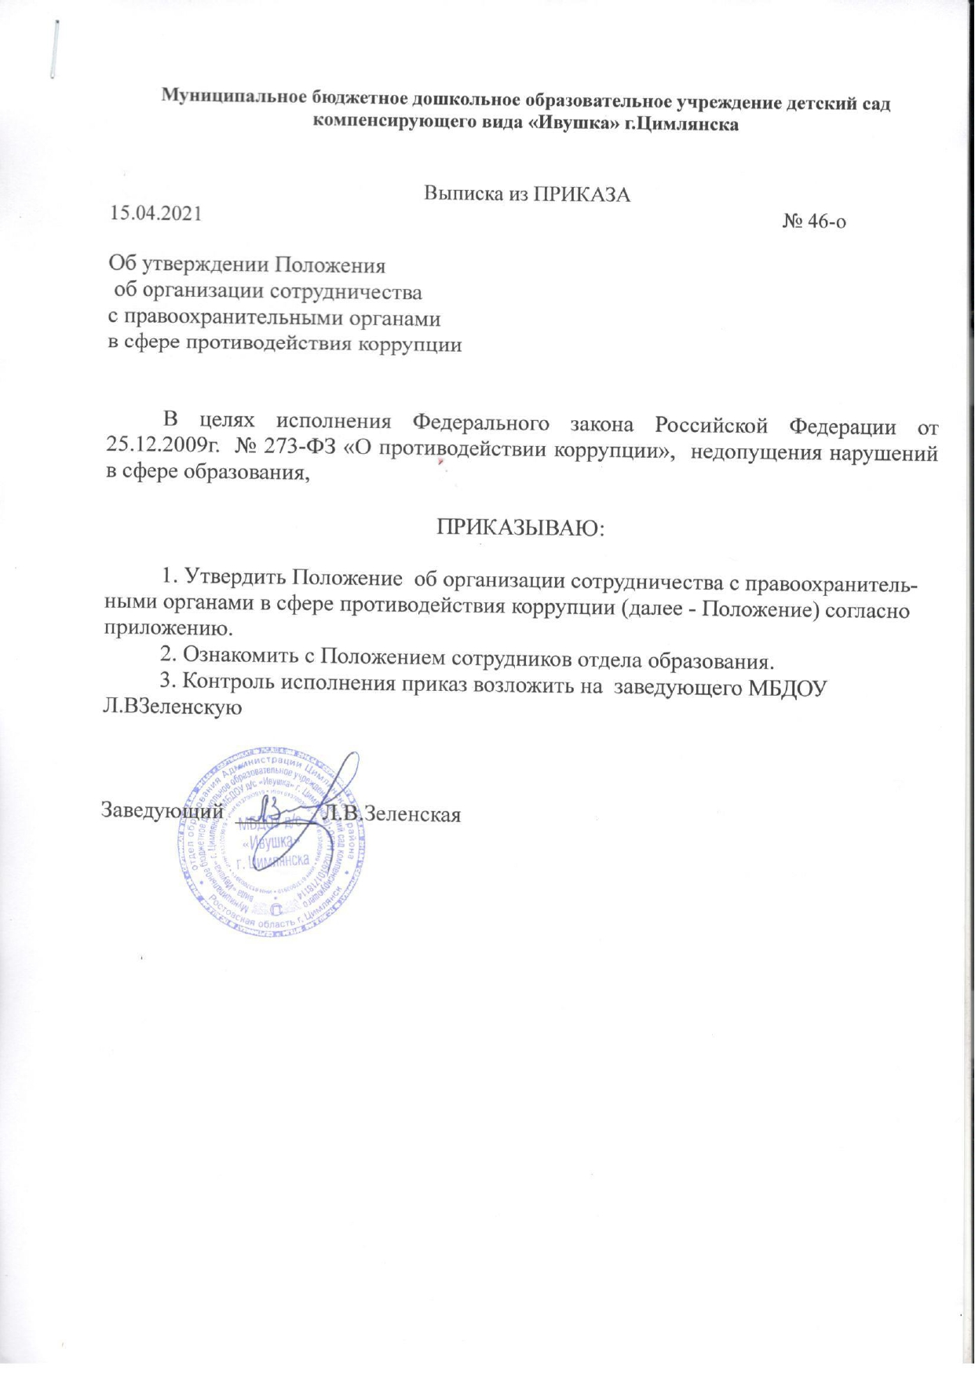
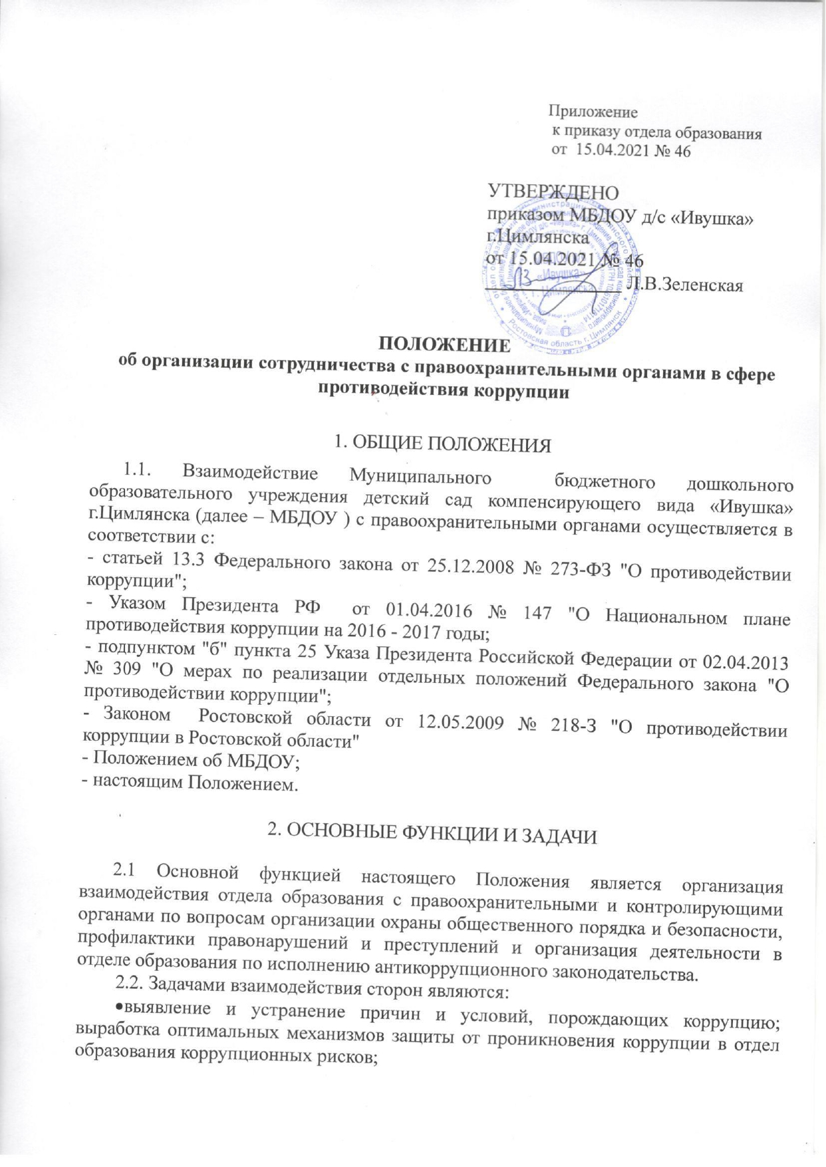

- образования коррупционных рисков;
- антикоррупционная разъяснительная работа; формирование негативного отношения к коррупции;
- привлечение общественности и правоохранительных органов, СМИ к сотрудничеству по вопросам противодействия коррупции в целях выработки у сотрудников навыков антикоррупционного поведения в сфере своей деятельности.

3. ВИДЫ ОБРАЩЕНИЙ В ПРАВООХРАНИТЕЛЬНЫЕ ОРГАНЫ

3.1. Обращение – предложение, заявление, жалоба, изложенные в письменной или устной форме и представленные в правоохранительные органы.
3.1.1. Письменные обращения – это обращенное название различных по содержанию документов, писем, выступающих и использующих в качестве инструмента оперативного информационного обмена между управлением МБДОУ и правоохранительными органами.
3.1.2.Устные обращения – это обращение, поступающие во время личного приема заведующего (его заместителя) у руководителей или заместителей правоохранительных органов.
3.1.3.Предложение – вид обращения, цель которого обратить внимание на необходимость совершенствования работы правоохранительных органов, организаций (предприятий, учреждений или общественных объединений) и рекомендовать конкретные пути и способы решения поставленных задач.
3.1.4.Заявление – вид обращения, направленный на реализацию прав и интересов управления образования. Выражая просьбу, заявление может сигнализировать и об определенных недостатках в деятельности правоохранительных органов, организаций (предприятий, учреждений или общественных объединений). В отличие от предложения, в нем не раскрываются пути и не предлагаются способы решения поставленных задач.
3.1.5.Жалоба – вид обращения, в котором идет речь о нарушении прав и интересов управления образования. В жалобе содержится информация о нарушении прав и интересов и просьба об их восстановлении, а также обоснованная критика в адрес органов, организаций (предприятий, учреждений или общественных объединений), должностных лиц и отдельных лиц, в результате необоснованных действий которых либо необоснованного отказа в совершении действий произошло нарушение прав и интересов управления МБДОУ.

4. СОТРУДНИЧЕСТВО И ФОРМЫ ВЗАИМОДЕЙСТВИЯ С ПРАВООХРАНИТЕЛЬНЫМИ ОРГАНАМИ

4.1. Сотрудничество с правоохранительными органами является важным показателем действительной приверженности МБДОУ, декларируемым антикоррупционным стандартом поведения. Данное сотрудничество может осуществляться в следующих формах:
- МБДОУ может принять на себя публичное обязательство сообщать в соответствующие органы о случаях совершения коррупционных правонарушений, о которых работникам отдела образования стало известно. Необходимость сообщения в соответствующие органы о случаях совершения коррупционных правонарушений, о которых стало известно МБДОУ, может быть закреплена за лицом, ответственным за предупреждение и противодействие коррупции в МБДОУ;
- МБДОУ следует принять на себя обязательство воздерживаться от каких-либо санкций в отношении своих сотрудников, сообщивших в органы о ставшей им известной в ходе выполнения трудовых обязанностей информации о подготовке или совершении коррупционного правонарушения.
4.2. Сотрудничество с органами осуществляется также в форме:
- оказания содействия уполномоченным представителям органов при проведении ими инспекционных проверок деятельности МБДОУ по вопросам предупреждения и противодействия коррупции;
- оказания содействия уполномоченным представителям органов при проведении мероприятий по пресечению или расследованию коррупционных преступлений, включая оперативно-розыскные мероприятия.
4.3. Заведующему МБДОУ и его сотрудникам следует оказывать поддержку в выявлении и расследовании органами фактов коррупции, предпринимать необходимые меры по сохранению и передаче в органы документов и информации, содержащей данные о коррупционных правонарушениях.
4.4. Заведующий МБДОУ и сотрудники не должны допускать вмешательства в выполнение служебных обязанностей должностными лицами судебных или правоохранительных органов.

5. ОБЯЗАННОСТИ РАБОТОДАТЕЛЯ

5.1.Разрабатывать и осуществлять мероприятия, направленные на предупреждение правонарушений, выявление причин и условий, способствующих их совершению.
5.2. Координировать деятельность работников с правоохранительными и контролирующими органами, привлекать общественность к работе по проведению профилактических мероприятий по предупреждению и пресечению коррупционных правонарушений.
5.3. Рассматривать жалобы и заявления граждан по вопросам, касающимся конфликтов интересов, обобщать и анализировать поступающую информацию.

6. ОБЯЗАННОСТИ РАБОТНИКОВ

6.1.Соблюдать установленные правила внутреннего трудового распорядка, должностные инструкции, порядок работы со служебной и конфиденциальной информацией.
6.2.Соблюдать установленный порядок работы со сведениями, ставшими известными в связи с исполнением должностных обязанностей, затрагивающими частную жизнь, честь и достоинство граждан.
6.3.Информировать заведующего МБДОУ и правоохранительные органы о готовящемся или совершенном преступлении.

7. ОТВЕТСТВЕННОСТЬ

7.1.Работники МБДОУ несут персональную ответственность:
- за разглашение конфиденциальных сведений, полученных при работе с документами;
- за несоблюдение установленных правил внутреннего трудового распорядка, должностных инструкций, порядка работы со служебной информацией;
-за сокрытие ставших известными фактов о преступлениях коррупционного характера, не информирование о них заведующего МБДОУ и правоохранительные органы.

8. ЗАКЛЮЧИТЕЛЬНЫЕ ПОЛОЖЕНИЯ

8.1. Внесение изменений и дополнений в настоящее Положение осуществляется путем подготовки проекта о внесении изменений и дополнений.
8.2. Утверждение вносимых изменений и дополнений в положение осуществляется после утверждения приказом по МБДОУ, либо по представлению правоохранительных органов.

Ознакомлены:

Л.В.Зеленская,
Л.Н.Муслимова,
С.В.Мищенко,
Н.В.Иванина,
Т.Л.Белова,
О.В.Самохина,
А.Ф.Новикова,
Т.Л.Сармина,
В.В.Келерова.

